Carlos Roberto Álvarez Alba 8vo D Hospital Civil Juan I. Menchaca
LME4317
Materia: Medicina Basada en Evidencias
Docente: Dr. Hugo Francisco Villalobos Anzaldo

Actividad Integradora Parcial 2 Medicina Basada en Evidencias

Tipo de Estudio | Tipo de Estudio al que Pertenece | Medidas de Asociación o Criterios de Validez | Fórmulas | Sesgos más comunes | Escala en el Nivel de Evidencia
Estudios Clínicos | Longitudinal  Analítico  Experimental | Criterios de inclusión, elección del tratamiento, aleatorización, doble ciego. | S = a/(a+c)  E = b/(b+d  VP = a/(a+b)  VN = d/(c+d)  FP = a/(a+b)  FN= d/(c+d)  RR = CI_{E}/ CI₀  RA = I_{E} – I₀  RA% = RA/ I_{E} = (I_{E} – I₀)/ I_{E} | Selección  Asignación del tratamiento. | 1B
Metanálisis/ Revisión sistemática | Longitudinal  Analítico Observacional Retrospectivo | Criterios de inclusión, pregunta clara y simple y enfoque en un grupo específico.  . | - | Publicación  Selección  Extracción de datos | 1A
Tamizaje | Longitudinal  Analítico  Experimental | Criterios de Inclusión. | S = a/(a+c)  E = b/(b+d  VP = a/(a+b)  VN = d/(c+d)  FP = a/(a+b)  FN= d/(c+d) | Selección | 3B
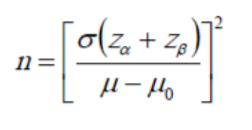
* Donde:
σ = Desviación estándar
Zα= 1,96 (si significancia es de 0.05)
Zβ= 0,84 (si poder es de 80%)
Μ= Media de referencia (hipotetizada)
Μo= Media deseada (proyectada)

Referencias:
- López Alvarengo, Juan Carlos, Manual de la Medicina basada en la Evidencia, Capitulos 9 y 10. Estudios de Asociación y riesgo, pag. 73-82.
- Dr. Villalobos Anzaldo, Hugo Francisco, Metaanálisis. 20p

